Последовательность выполнения задания 2.1.

1. Скачайте и Откройте файл zadanie2_2.cdw:
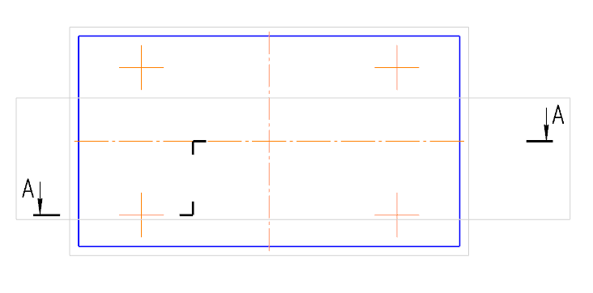
2. Данный вид пластины будет основой для создания вида сверху детали.
3. Выполнить дополнительные построения:
- С помощью инструмента Окружность построить отверстие диаметром D и внутреннюю окружность отверстия диаметром = M - 2 ;
- С помощью инструмента Дуга построить изображение резьбы диаметром М ;
Изображение резьбы выполняется тонкой линией.
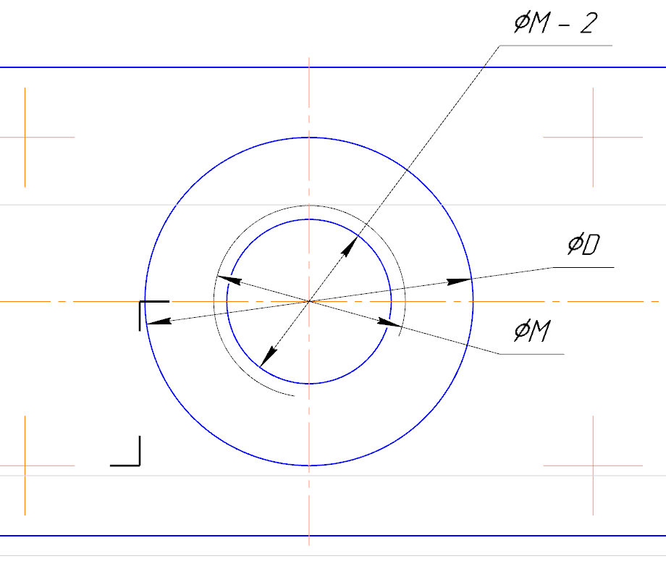
- С помощью инструмента Окружность построить 4 отверстия диаметром d
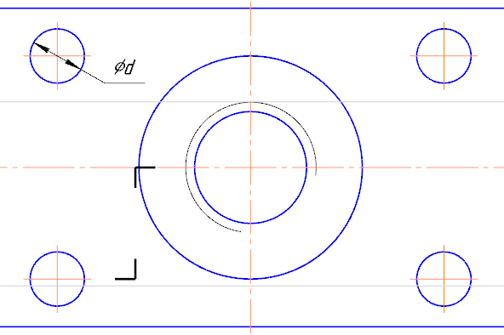

- С помощью инструментов Фаска и Скругление построить 2 скругления радиусом R и 2 фаски длинной F и углом равным 45⁰:
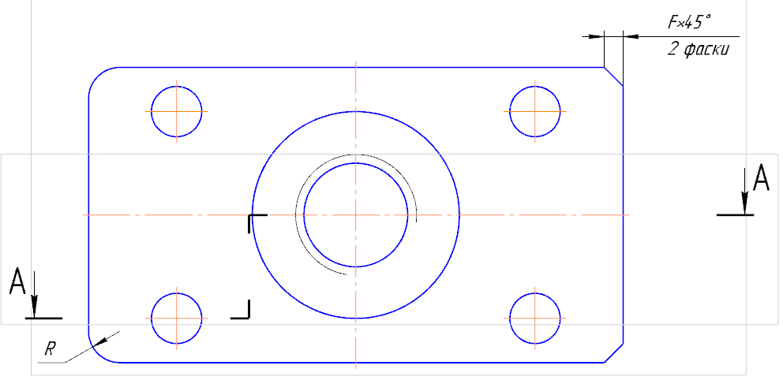

4. Для построения фронтальной проекции детали (главного вида) необходимо воспользоваться вертикальными 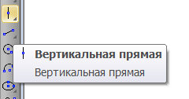вспомогательными прямыми:

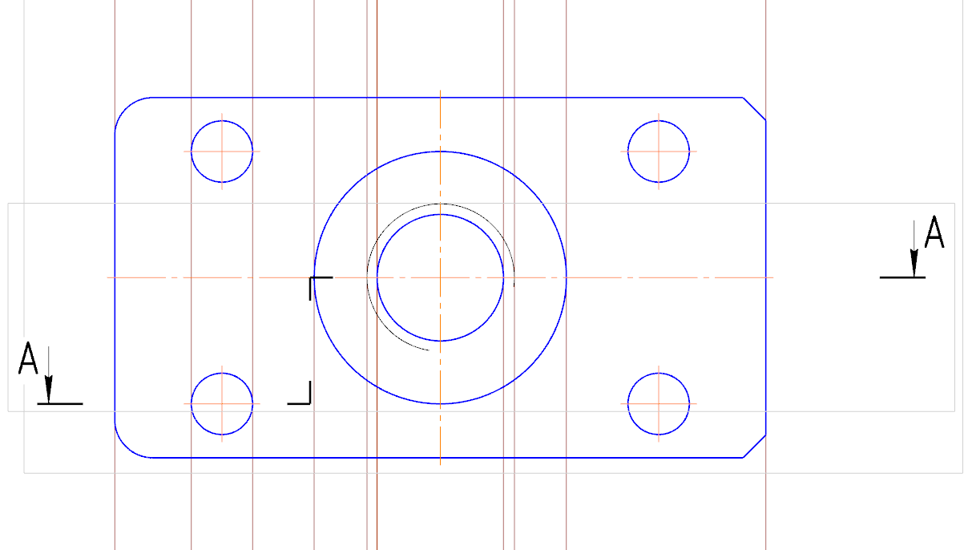
и горизонтальными линиями 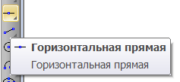

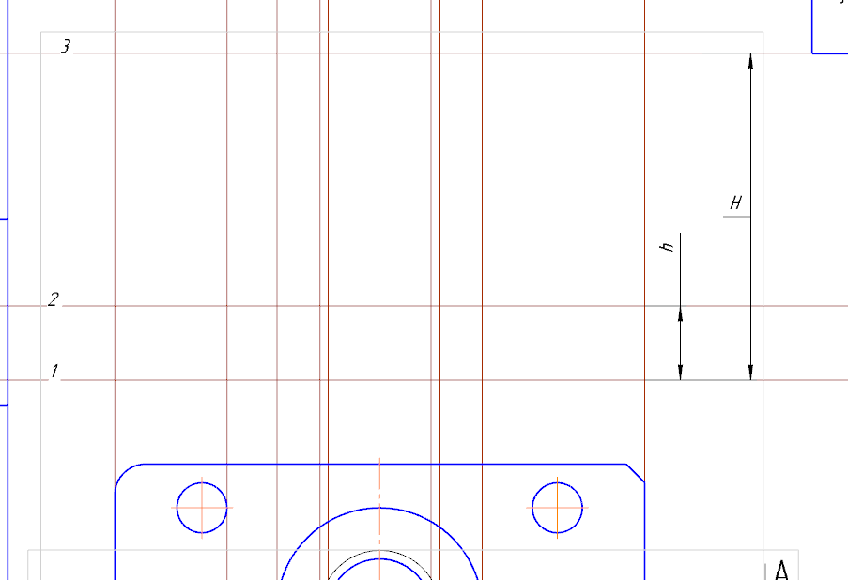

6. С помощью инструмента Отрезок 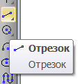 провести Построение контура главного вида:

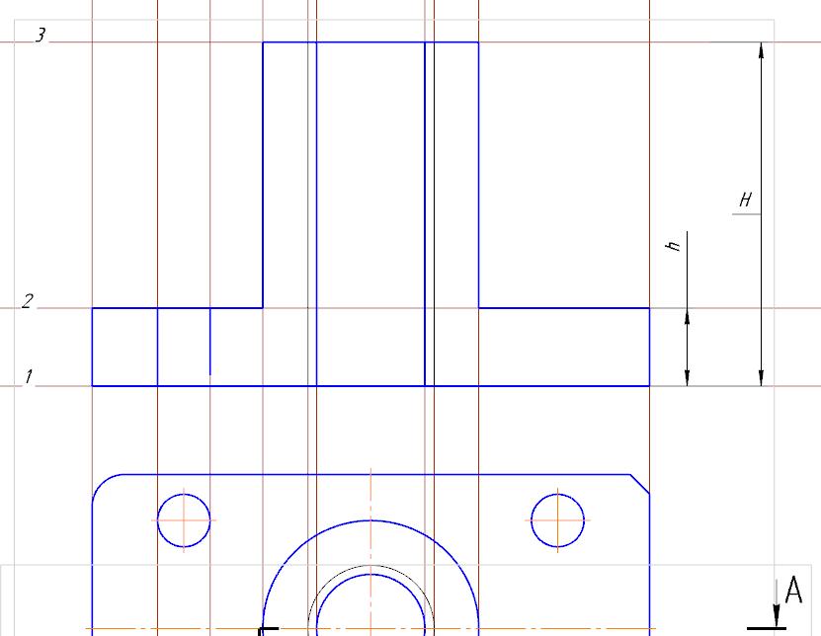

Изображение резьбы выполняется тонкой линией.

7. Удалим вспомогательные линии – Редактор – Удалить – Вспомогательные кривые и точки – в текущем виде.
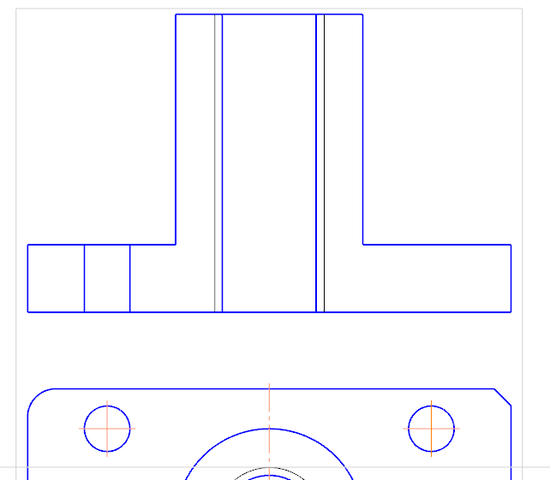

8. С помощью инструмента Штриховка 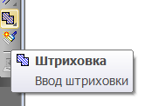заштрихуем нужные области и построим осевые линии:
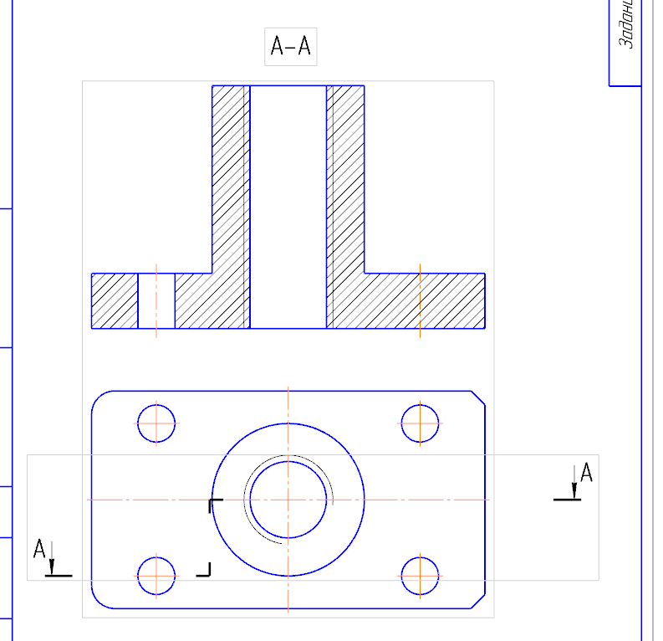

9. Проставить размеры, указать шероховатость на резьбовом отверстии
10. Завершить оформление чертежа, проставив неуказанную шероховатость
и заполнив основную надпись:


